نوع | الرابطة | رسم | اسس التجاذب | مثال
قوى الترابط الجزيئية INTRA | ايونية | 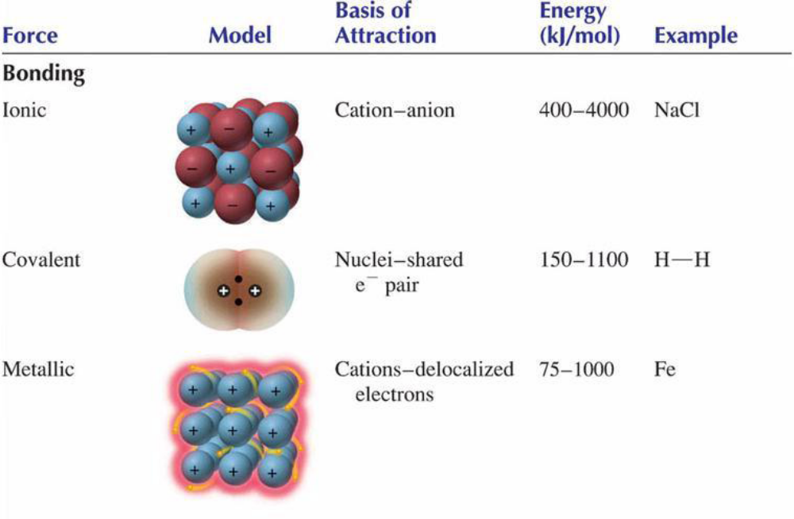 | بين الشحنات السالبة و الموجبة
قوى الترابط الجزيئية INTRA | تساهمية |  | النواة الموجبة و الإلكترونات المشتركة
قوى الترابط الجزيئية INTRA | فلزية | 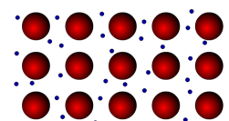 | الايونات الفلزية و الإلكترونات المتحركة
القوى بين الجزئيات Inter | قوى لندن التشتتيه | 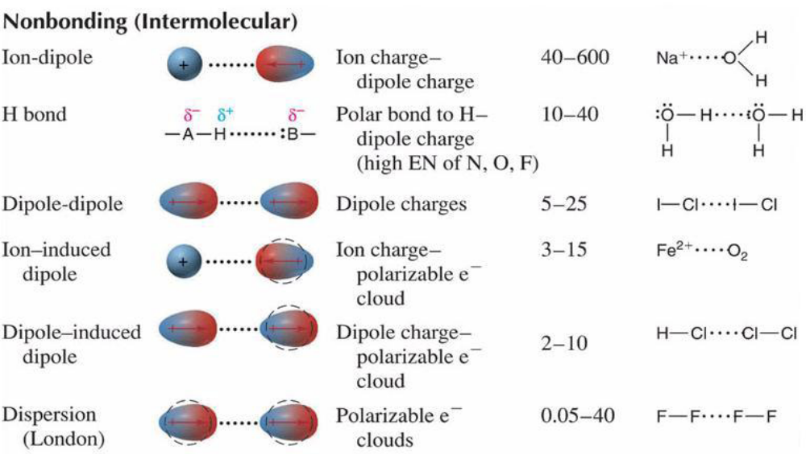 | ازاحة مؤقتة في كثافة الالكترونات في السحب الالكترونية
القوى بين الجزئيات Inter | قوى ثنائية القطب |  | شحنة ثنائية القطبية
القوى بين الجزئيات Inter | الرابطة الهيدروجنية |  | بين ذرة هيدروجين مع ذرة ذات كهروسالبية عالية مثل F,N,O

ورقة عمل قوى التجاذب
الطالبة ..........................................................الصف........

مانوع الروابط في المركبات التالية :
المركب | MgO | Cu | O₂ | CH₄ | NH₃ | CO₂ | LiCl | HBr
نوع الرابطة

☼ ارسمي كل من : 1- الرابطة الهيدروجينة بين اربعة جزئيات ماء؟؟

2- قوى التشتت بين جزئين N₂؟؟

